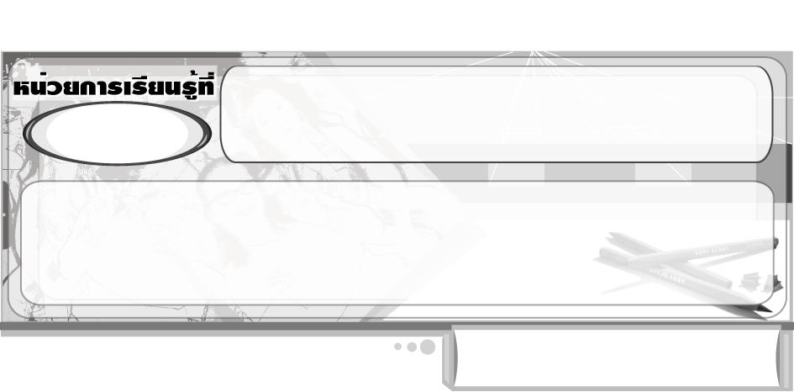
ตัด ฉีก ปะติด แสนสนุก
3

เวลา 8 ชั่วโมง

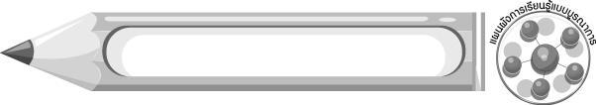
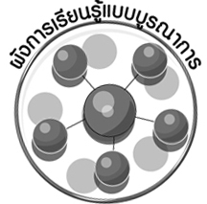
ผังการเรียนรู้แบบบูรณาการ





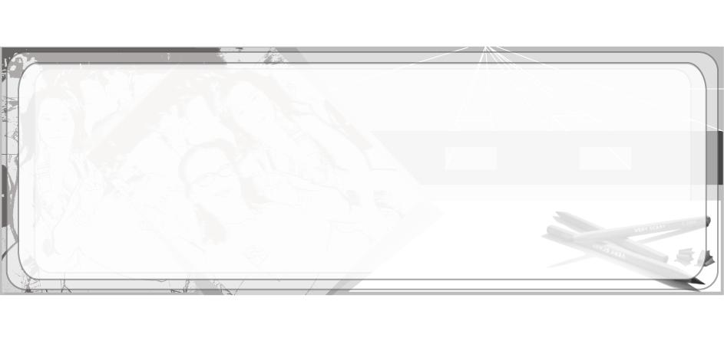
ภาษาไทย
การเล่าเรื่องราว
การพูดแสดงเหตุผล
การเล่าประสบการณ์ของตนเอง
คณิตศาสตร์
รูปเรขาคณิต




สุขศึกษาและพลศึกษา
การทำความสะอาด
อวัยวะ(ล้างมือให้สะอาด)
ตัด ฉีก ปะติดแสนสนุก

วิทยาศาสตร์
การใช้วัตถุสิ่งของอย่างปลอดภัย
การงานอาชีพและเทคโนโลยี
การจัดเก็บวัสดุอุปกรณ์
การทำงานร่วมกันเป็นกลุ่ม

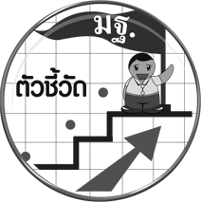
ตัวชี้วัด

สร้างภาพ ปะติด โดยการตัดหรือฉีกกระดาษ (ศ 1.1 ป.2/5)

ตัด ฉีก ปะติด แสนสนุก
3

แผนการจัดการเรียนรู้ที่ 26 วัสดุอุปกรณ์ที่ใช้ในการตัด ฉีก ปะติด และ
การปะติดด้วยรูปเรขาคณิต

ชั้นประถมศึกษาปีที่ 2 เวลา 1 ชั่วโมง

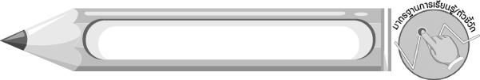
มาตรฐานการเรียนรู้/ตัวชี้วัด

มาตรฐานการเรียนรู้
ศ 1.1 สร้างสรรค์งานทัศนศิลป์ตามจินตนาการและความคิดสร้างสรรค์ วิเคราะห์ วิพากษ์วิจารณ์คุณค่างานทัศนศิลป์ ถ่ายทอดความรู้สึก ความคิดต่องานศิลปะอย่างอิสระ ชื่นชมและประยุกต์ใช้ในชีวิตประจำวัน
ตัวชี้วัด
ศ 1.1 ป.2/5 สร้างภาพปะติด โดยการตัดหรือฉีกกระดาษ
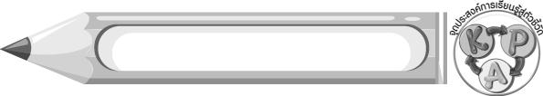
จุดประสงค์การเรียนรู้สู่ตัวชี้วัด

1. บอกวัสดุอุปกรณ์ ที่ใช้ในการ ตัด ฉีก ปะติด และบอกวิธีการปะติดด้วยรูปเรขาคณิต (K)
2. สร้างงานศิลปะโดยการปะติดด้วยรูปเรขาคณิต (P)
3. ชื่นชมผลงานการปะติด ด้วยรูปเรขาคณิต (A)
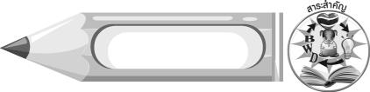
สาระสำคัญ

เศษกระดาษทุกชนิด สามารถนำมาสร้างสรรค์งานทัศนศิลป์ได้ถ้ามีจินตนาการ
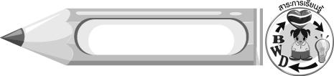
สาระการเรียนรู้

- วัสดุอุปกรณ์ที่ใช้ในการตัด ฉีก ปะติด
- การปะติดด้วยรูปเรขาคณิต

คุณลักษณะอันพึงประสงค์

อยู่อย่างพอเพียง
ตัวชี้วัดที่ 5.1 ดำเนินชีวิตอย่างพอประมาณ มีเหตุผล รอบคอบ มีคุณธรรม


สมรรถนะสำคัญของผู้เรียน

ความสามารถในการคิด


ชิ้นงานหรือภาระงาน (หลักฐาน ร่องรอยแสดงความรู้)

ภาพปะติด ด้วยรูปเรขาคณิต

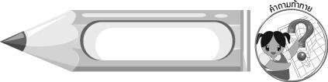
คำถามท้าทาย

นักเรียนคิดว่าอุปกรณ์ชิ้นใดสำคัญที่สุดสำหรับสร้างงานปะติด ถ้าไม่มีอุปกรณ์ชิ้นนี้จะสร้างงานปะติดได้หรือไม่

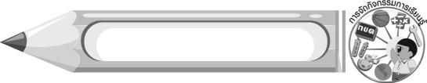
การจัดกิจกรรมการเรียนรู้

1. ครูนำภาพปะติดจากกระดาษที่ตัดหรือฉีกมาให้นักเรียนดู นักเรียนร่วมกันแสดงความคิดเห็น โดยครูใช้คำถาม ดังนี้
ภาพที่นักเรียนเห็นเกิดขึ้นจากวิธีการใด (ตัวอย่างคำตอบ การฉีกหรือตัดกระดาษแล้วนำมาติดกับกระดาษวาดเขียน)
นักเรียนเคยทำงานศิลปะแบบนี้หรือไม่ (ตัวอย่างคำตอบ เคย/ไม่เคย)
การทำงานศิลปะแบบนี้ เรียกว่าอะไร (นักเรียนตอบตามประสบการณ์)
2. ครูอธิบายให้นักเรียนฟังว่า ภาพที่นักเรียนเห็น คือ ภาพปะติด ภาพปะติดจากกระดาษที่ตัดหรือฉีก เป็นงานทัศนศิลป์รูปแบบหนึ่งซึ่งต่างจากงานวาด แต่เหมือนกันที่ผู้สร้างสรรค์จะต้องมีความรู้เรื่องสี การออกแบบ และมีความคิดสร้างสรรค์
3. นักเรียนร่วมกันแสดงความคิดเห็นเกี่ยวกับวัสดุ อุปกรณ์ที่ใช้ในการตัด ฉีก ปะติด โดยครูใช้คำถามดังนี้
นักเรียนรู้หรือไม่ว่าวัสดุ อุปกรณ์ที่ใช้ในการ ตัด ฉีก ปะติด มีอะไรบ้าง (นักเรียนตอบตามประสบการณ์และความเข้าใจ)
4. ครูนำวัสดุอุปกรณ์ที่ใช้ในการตัด ฉีก ปะติด มาให้นักเรียนดู จากนั้นอธิบายให้นักเรียนฟังว่า วัสดุอุปกรณ์ที่ใช้ในการ ตัด ฉีก ปะติด ได้แก่ กระดาษชนิดต่าง ๆ กรรไกร กาว กระดาษสำหรับติดภาพ ดินสอ และยางลบสำหรับร่างภาพ
5. ครูอธิบายพร้อมสาธิตวิธีการตัดฉีก ดังนี้ ฉีกหรือตัดกระดาษเป็นชิ้น ๆ ให้มีขนาดและรูปร่างที่แตกต่างกัน เก็บใส่ภาชนะ เช่น ชามหรือขันพลาสติกเพื่อความสะดวกในการหยิบมาใช้ปะติด
ครูให้ข้อสังเกตกับนักเรียนว่า เราสามารถใช้กระดาษได้ทุกชนิดมาตัด ฉีก และปะติด เป็นภาพศิลปะ
ต่าง ๆ ถ้านักเรียนมีกระดาษเหลือใช้ให้หาที่เก็บไว้ อย่าทิ้งเกลื่อนกลาด
6. ครูสาธิตวิธีการปะติด ด้วยรูปเรขาคณิต ดังนี้
1. ใช้กรรไกรตัดกระดาษสีเป็นรูปเรขาคณิตต่าง ๆ เช่น วงกลม สามเหลี่ยม สี่เหลี่ยม วงรี โดยตัดแต่ละรูปให้มีขนาดที่แตกต่างกัน
2. นำชิ้นกระดาษสีที่ตัดเหล่านั้น มาเรียงบนกระดาษสำหรับติดภาพ ให้เกิดเป็นภาพต่าง ๆ อย่างมีจินตนาการ
3. ทากาวปะติดชิ้นกระดาษสีให้กลายเป็นผลงานภาพปะติดที่สวยงาม
7. นักเรียนนั่งเป็นกลุ่ม กลุ่มละ 3-4 คน เพื่อใช้วัสดุอุปกรณ์ร่วมกัน แต่ละคนตัดกระดาษสีเป็นรูปเรขาคณิตตามที่ครูสาธิต จากนั้นจินตนาการภาพต่าง ๆ ที่ต้องการปะติด แล้วลงมือปะติด เป็นภาพตามจินตนาการ ครูคอยให้กำลังใจและเสนอแนะเพิ่มเติม
8. นักเรียนนำผลงานของตนเองมาวิจารณ์และชื่นชมร่วมกับเพื่อน
9. ให้นักเรียนเก็บวัสดุอุปกรณ์ต่าง ๆ ให้เรียบร้อย ครูสังเกตพฤติกรรม
10. หลังจากสร้างสรรค์ผลงานภาพปะติด ด้วยรูปเรขาคณิต และเก็บวัสดุอุปกรณ์ต่าง ๆ เรียบร้อยแล้ว นักเรียนร่วมกันแสดงความคิดเห็น โดยครูใช้คำถาม ดังนี้
วัสดุที่ใช้ในการตัด ฉีก ปะติด มีอะไรบ้าง ( ตัวอย่างคำตอบ กระดาษชนิดต่างๆ กระดาษสำหรับติดภาพ)
อุปกรณ์ที่ใช้ในการ ตัด ฉีก ปะติด มีอะไรบ้าง (ตัวอย่างคำตอบ กรรไกร กาว ดินสอ และยางลบสำหรับร่างภาพ)
การตัด ฉีก ปะติด ด้วยรูปเรขาคณิต มีขั้นตอนและวิธีการอย่างไรบ้าง (ตัวอย่างคำตอบ ใช้กรรไกรตัดกระดาษสีเป็นรูปเรขาคณิตต่าง ๆ ให้มีขนาดที่แตกต่างกัน นำชิ้นกระดาษสีที่ตัดเหล่านั้น มาเรียงบนกระดาษสำหรับติดภาพ ทากาวปะติดชิ้นกระดาษสีที่เรียงไว้)
นักเรียนรู้สึกอย่างไร ที่ได้สร้างสรรค์ผลงาน ตัด ฉีก ปะติด ด้วยรูปเรขาคณิต (ตัวอย่างคำตอบ ชอบ มีความสุข)
11. ครูให้ความรู้เพิ่มเติมกับนักเรียนว่า ในการทำงานตัด ฉีก ปะติดนั้น นักเรียนจะต้องเป็นผู้ที่มองเห็นความงามของกระดาษต่าง ๆ ไม่ว่ากระดาษสี กระดาษหนังสือพิมพ์ หรือนิตยสารที่ไม่ใช้แล้ว ซึ่งมีสีสัน ลวดลาย และตัวอักษรสวยงาม ไม่ซ้ำกัน นักเรียนต้องเก็บสะสมกระดาษเหล่านี้ไว้ให้เรียบร้อย เพื่อนำมาใช้สร้างสรรค์ผลงาน
12. นักเรียนและครูร่วมกันสรุปความรู้ ดังนี้
เศษกระดาษทุกชนิด สามารถนำมาสร้างสรรค์งานทัศนศิลป์ได้ ถ้ามีจินตนาการ
13. ให้นักเรียนแสดงความคิดเห็น โดยครูใช้คำถามท้าทาย ดังนี้
นักเรียนคิดว่าอุปกรณ์ชิ้นใดสำคัญที่สุดสำหรับสร้างงานปะติดถ้าไม่มีอุปกรณ์ชิ้นนี้จะสร้างงานปะติดได้หรือไม่

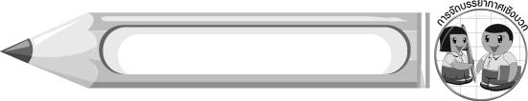
การจัดบรรยากาศเชิงบวก

นักเรียนนั่งเป็นกลุ่ม เพื่อใช้วัสดุอุปกรณ์ร่วมกัน แต่ละคนสร้างสรรค์ผลงานตัด ฉีก ปะติด ด้วยรูปเรขาคณิต ครูคอยสังเกตพฤติกรรมการทำงานร่วมกัน ครูคอยให้กำลังใจและให้คำแนะนำในการสร้างสรรค์ผลงานและการทำงานร่วมกัน เมื่อนักเรียนได้ผลงานที่สร้างสรรค์แล้ว ครูกล่าวชื่นชม

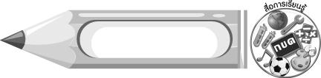
สื่อการเรียนรู้

1. กระดาษชนิดต่าง ๆ
2. กรรไกร
3. กาว
4. กระดาษสำหรับติดภาพ
5. ดินสอ และยางลบ


การวัดและประเมินผลการเรียนรู้

1. วิธีการวัดและประเมินผล
1.1 สังเกตพฤติกรรมของนักเรียนในการเข้าร่วมกิจกรรม
1.2 สังเกตพฤติกรรมของนักเรียนในการเข้าร่วมกิจกรรมกลุ่ม
2. เครื่องมือ
2.1 แบบสังเกตพฤติกรรมการเข้าร่วมกิจกรรม
2.2 แบบสังเกตพฤติกรรมการเข้าร่วมกิจกรรมกลุ่ม
3. เกณฑ์การประเมิน
3.1 การประเมินพฤติกรรมการเข้าร่วมกิจกรรม
ผ่านตั้งแต่ 2 รายการ ถือว่า ผ่าน
ผ่าน 1 รายการ ถือว่า ไม่ผ่าน
3.2 การประเมินพฤติกรรมการเข้าร่วมกิจกรรมกลุ่ม
คะแนน 9-10 ระดับ ดีมาก
คะแนน 7-8 ระดับ ดี
คะแนน 5-6 ระดับ พอใช้
คะแนน 0-4 ระดับ ควรปรับปรุง



ข้อเสนอแนะของผู้บริหารสถานศึกษา

________________________________________________________________________________________________________________________________________________________________________________________________________________________________________________________________________________________________________________________________________________________________________________________________________________________________________________________________________________________________________________________________________________________________________________________________________________________________________________________________________________________________________________________________________________________________________________________________________________________________________________________________________________________________________________________________________________________________________________________________________________________________________________________________________________________________________________________________________________________________________________________________________________________________________________________________________________________________________________________________________________________________________________________________________________________________________________________________________________________________________________________________________________________________________________________________________________________________________________________________________________________________________________________________________________________________________________________________________________________________________________________________________________________________________________________________________________________________________________________________________________
________________________________________________________________________________________________________________________________________________________________________________________________________________________________________________________________________________________________________________________________________________________________

ลงชื่อ__________________ (ผู้บริหารสถานศึกษา)
(__________________)
_____/_____/_____

บันทึกหลังการสอน

ผลการจัดการเรียนการสอน
________________________________________________________________________________________________________________________________________________________________________________________________________________________________________________________________________________________________________________________________________________________________________________________________________________________________________________________
________________________________________________________________________________________

ปัญหา/อุปสรรค
________________________________________________________________________________________________________________________________________________________________________________________________________________________________________________________________________________________________________________________________________________________________________________________________________________________________________________________________________________________________________________________________________________

แนวทางแก้ไข
________________________________________________________________________________________________________________________________________________________________________________________________________________________________________________________________________________________________________________________________________________________________________________________________________________________________________________________________________________________________________________________________________________

ลงชื่อ__________________ (ผู้บันทึก)
(__________________)
_____/_____/_____

